- Карточка номенклатуры изделия Д-131 Носки 11-12, (Рисунок 01)
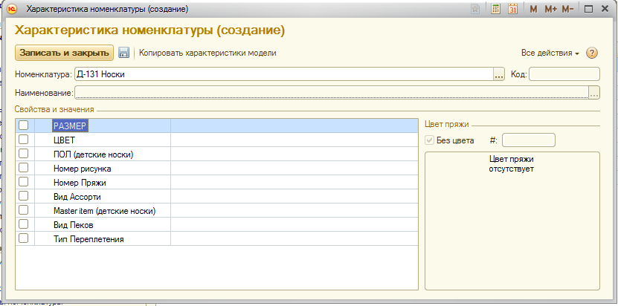
У характеристики есть множество свойств, которые напрямую зависят на длительность вязания изделия.
- Карточки ресурсов предприятия (Оборудования для производства) есть на каждом цеху и у всех свои свойства. Вязальные ресурсы отличаются друг от друга типам, количеством игл, классом и т.д. Остальные ресурсы на других цехах так же.
- В каждой карточке номенклатуры в спецификации указано на всех этапах производства на каких ресурсах производится и за какое время каждая операция.
- С учетом всех данный нужно чтоб при поступлении заказа от покупателя мы распределили (запланировали) наши ресурсы вязального цеха этим заказам так чтоб было минимальное количество перезаправок. (нужно одинаковые модели планировать на тот же ресурс чтоб менялось задание, а модель оставалась той же.
- Что должна делать программа, она должна определить данная модель на каких типах ресурсов может вязаться из этих ресурсов отсортировать найти ресурсы на которых последним заданием стоит такая же модель и если не срывается срок отгрузки то распределить на эти ресурсы, если же срок срывается то найти первую освобождающеюся машину и поставить на нее(уже перезаправку на другую модель не избежать)
- Как только модель распределена по ресурсам у нас уже есть длительность загрузки каждого ресурса со всеми детализациями по моделям заказчиком и т.д
- Следующий этап планирование последующих этапов производства на основании выпуска вязального цеха, Ну все остальные этапы зависят от предыдущего выпуска.
- В целом задача создать рабочее место планирования чтоб планировать вязальный цех с учетом всех нюансов потом планировать остальные цеха и возможность корректировки утвержденного плана производства, то есть на вязальном цеху могут с одной машина какое-то задание перекинуть на другую машину и соответственно все сроки изменятся и последующие этапы тоже должны сместится и подстроиться по новым датам.
На данный момент все это уже реализована в какой то мере но не смогли довести до конца,
Человек который это делал по причинам здоровья не может продолжить работу. Нужно чтоб вы посмотрели оценили и дали ответ сможете доделать этот проект или нет.

